Приложение 3
к постановлению
администрации города
от ____________ № _________

«Приложение 3
к постановлению
администрации города
от 31.01.2012 № 37

СХЕМА
размещения рекламных конструкций
по улице Свердловской в Свердловском районе города Красноярска
Масштаб 1:10000

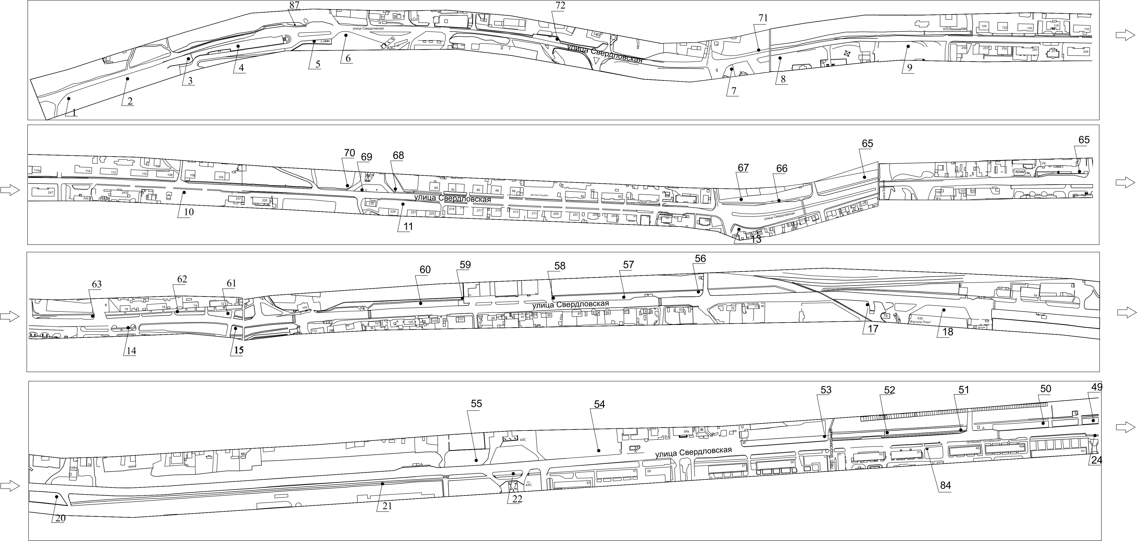
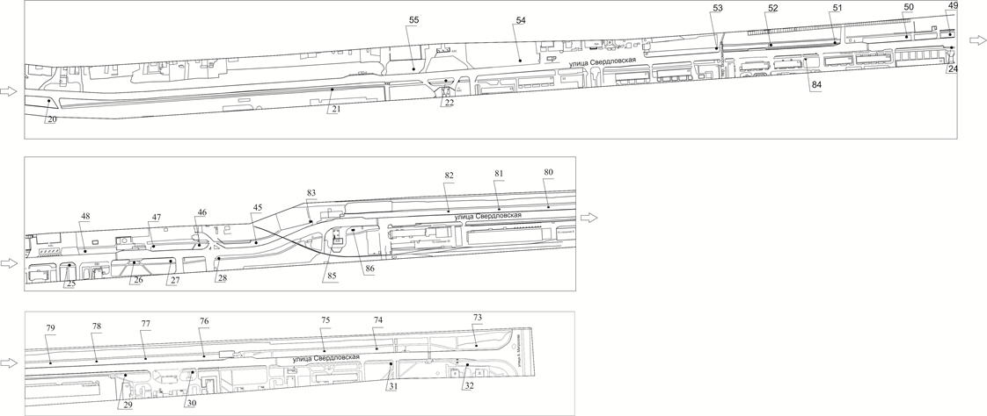

Примечания:

Номер  на схеме | Адрес рекламного места | Тип конструкции
1 | Ул. Свердловская, 293,  1-я конструкция | щитовая конструкция с размером информационного поля  6,0 м х 3,0 м либо щитовая конструкция с размером информационного поля 6,0 м х 3,2 м с автоматической сменой изображения (призматрон)
2 | Ул. Свердловская, 293,  2-я конструкция | щитовая конструкция с размером информационного поля  6,0 м х 3,0 м либо щитовая конструкция с размером информационного поля 6,0 м х 3,2 м с автоматической сменой изображения (призматрон)
3 | Ул. Свердловская, 291 | щитовая конструкция с размером информационного поля  6,0 м х 3,0 м либо щитовая конструкция с размером информационного поля 6,0 м х 3,2 м с автоматической сменой изображения (призматрон)
4 | Ул. Свердловская, 291, напротив Красноярского парка флоры и фауны «Роев  ручей» | щитовая конструкция с размером информационного поля  6,0 м х 3,0 м либо щитовая конструкция с размером информационного поля 6,0 м х 3,2 м с автоматической сменой изображения (призматрон)
5 | Ул. Свердловская, 291, остановка «Красноярский парк флоры и фауны «Роев ручей» | рекламная конструкция в составе остановочного пункта движения общественного транспорта с размером информационного поля 1,2 м х 1,8 м
6 | Ул. Свердловская, за остановкой «Красноярский парк флоры и фауны «Роев ручей» | щитовая конструкция с размером информационного поля  6,0 м х 3,0 м либо щитовая конструкция с размером информационного поля 6,0 м х 3,2 м с автоматической сменой изображения (призматрон)
7 | Ул. Свердловская, 273 | щитовая конструкция с размером информационного поля  6,0 м х 3,0 м либо щитовая конструкция с размером информационного поля 6,0 м х 3,2 м с автоматической сменой изображения (призматрон)
8 | Ул. Свердловская, 261 | щитовая конструкция с размером информационного поля  6,0 м х 3,0 м либо щитовая конструкция с размером информационного поля 6,0 м х 3,2 м с автоматической сменой изображения (призматрон)
9 | Ул. Свердловская, напротив здания по ул. Туристской, 86 | щитовая конструкция с размером информационного поля  6,0 м х 3,0 м либо щитовая конструкция с размером информационного поля 6,0 м х 3,2 м с автоматической сменой изображения (призматрон)
10 | Ул. Свердловская, 241 | щитовая конструкция с размером информационного поля  6,0 м х 3,0 м либо щитовая конструкция с размером информационного поля 6,0 м х 3,2 м с автоматической сменой изображения (призматрон)
11 | Ул. Свердловская, между зданиями № 227 и № 229 | щитовая конструкция с размером информационного поля  6,0 м х 3,0 м либо щитовая конструкция с размером информационного поля 6,0 м х 3,2 м с автоматической сменой изображения (призматрон)
13 | Ул. Свердловская, 189 | щитовая конструкция с размером информационного поля  6,0 м х 3,0 м либо щитовая конструкция с размером информационного поля 6,0 м х 3,2 м с автоматической сменой изображения (призматрон)
14 | Ул. Свердловская, 129, остановка «Талнах» | рекламная конструкция в составе остановочного пункта движения общественного транспорта с размером информационного поля 1,2 м х 1,8 м
15 | Ул. Свердловская, 101 | щитовая конструкция с размером информационного поля  6,0 м х 3,0 м либо щитовая конструкция с размером информационного поля 6,0 м х 3,2 м с автоматической сменой изображения (призматрон)
17 | Ул. Свердловская, 75г,  до АЗС «Фортуна Плюс» | щитовая конструкция с размером информационного поля  6,0 м х 3,0 м либо щитовая конструкция с размером информационного поля 6,0 м х 3,2 м с автоматической сменой изображения (призматрон)
18 | Ул. Свердловская, 75г, после АЗС «Фортуна Плюс» | щитовая конструкция с размером информационного поля  6,0 м х 3,0 м либо щитовая конструкция с размером информационного поля 6,0 м х 3,2 м с автоматической сменой изображения (призматрон)
20 | Ул. Свердловская, 2д, на  противоположной стороне дороги | щитовая конструкция с размером информационного поля  6,0 м х 3,0 м либо щитовая конструкция с размером информационного поля 6,0 м х 3,2 м с автоматической сменой изображения (призматрон)
21 | Ул. Свердловская, напротив здания по ул. 60 лет Октяб-  ря, 2, стр. 51 | щитовая конструкция с размером информационного поля  6,0 м х 3,0 м либо щитовая конструкция с размером информационного поля 6,0 м х 3,2 м с автоматической сменой изображения (призматрон)
22 | Ул. Свердловская, 67г | щитовая конструкция с размером информационного поля  6,0 м х 3,0 м либо щитовая конструкция с размером информационного поля 6,0 м х 3,2 м с автоматической сменой изображения (призматрон)
24 | Ул. Свердловская, 43 | щитовая конструкция с размером информационного поля  6,0 м х 3,0 м либо щитовая конструкция с размером информационного поля 6,0 м х 3,2 м с автоматической сменой изображения (призматрон)
25 | Ул. Свердловская, 35 | щитовая конструкция с размером информационного поля  6,0 м х 3,0 м либо щитовая конструкция с размером информационного поля 6,0 м х 3,2 м с автоматической сменой изображения (призматрон)
26 | Ул. Свердловская, 31 | щитовая конструкция с размером информационного поля  6,0 м х 3,0 м либо щитовая конструкция с размером информационного поля 6,0 м х 3,2 м с автоматической сменой изображения (призматрон)
27 | Ул. Свердловская, 29 | щитовая конструкция с размером информационного поля  6,0 м х 3,0 м либо щитовая конструкция с размером информационного поля 6,0 м х 3,2 м с автоматической сменой изображения (призматрон)
28 | Ул. Свердловская, 21а | щитовая конструкция с размером информационного поля  6,0 м х 3,0 м либо щитовая конструкция с размером информационного поля 6,0 м х 3,2 м с автоматической сменой изображения (призматрон)
29 | Ул. Свердловская, 13 | щитовая конструкция с размером информационного поля  6,0 м х 3,0 м либо щитовая конструкция с размером информационного поля 6,0 м х 3,2 м с автоматической сменой изображения (призматрон)
30 | Ул. Свердловская, 13е | щитовая конструкция с размером информационного поля  6,0 м х 3,0 м либо щитовая конструкция с размером информационного поля 6,0 м х 3,2 м с автоматической сменой изображения (призматрон)
31 | Ул. Свердловская, 3 | щитовая конструкция с размером информационного поля  6,0 м х 3,0 м либо щитовая конструкция с размером информационного поля 6,0 м х 3,2 м с автоматической сменой изображения (призматрон)
32 | Ул. Свердловская, со стороны здания по адресу: ул. А. Матросова, 20 | щитовая конструкция с размером информационного поля  6,0 м х 3,0 м либо щитовая конструкция с размером информационного поля 6,0 м х 3,2 м с автоматической сменой изображения (призматрон)
45 | Ул. Свердловская, 19, на  противоположной стороне дороги | щитовая конструкция с размером информационного поля  6,0 м х 3,0 м либо щитовая конструкция с размером информационного поля 6,0 м х 3,2 м с автоматической сменой изображения (призматрон)
46 | Ул. Свердловская, 31а | щитовая конструкция с размером информационного поля  6,0 м х 3,0 м либо щитовая конструкция с размером информационного поля 6,0 м х 3,2 м с автоматической сменой изображения (призматрон)
47 | Ул. Свердловская, 33 б | щитовая конструкция с размером информационного поля  6,0 м х 3,0 м либо щитовая конструкция с размером информационного поля 6,0 м х 3,2 м с автоматической сменой изображения (призматрон)
48 | Ул. Свердловская, 33, на  противоположной стороне дороги | щитовая конструкция с размером информационного поля  6,0 м х 3,0 м либо щитовая конструкция с размером информационного поля 6,0 м х 3,2 м с автоматической сменой изображения (призматрон)
49 | Ул. Свердловская, 61г | щитовая конструкция с размером информационного поля  6,0 м х 3,0 м либо щитовая конструкция с размером информационного поля 6,0 м х 3,2 м с автоматической сменой изображения (призматрон)
50 | Ул. Свердловская, 43, на  противоположной стороне дороги | щитовая конструкция с размером информационного поля  6,0 м х 3,0 м либо щитовая конструкция с размером информационного поля 6,0 м х 3,2 м с автоматической сменой изображения (призматрон)
51 | Ул. Свердловская, 49, на  противоположной стороне дороги | щитовая конструкция с размером информационного поля  6,0 м х 3,0 м либо щитовая конструкция с размером информационного поля 6,0 м х 3,2 м с автоматической сменой изображения (призматрон)
52 | Ул. Свердловская, 51, на  противоположной стороне дороги | щитовая конструкция с размером информационного поля  6,0 м х 3,0 м либо щитовая конструкция с размером информационного поля 6,0 м х 3,2 м с автоматической сменой изображения (призматрон)
53 | Ул. Свердловская, напротив здания по пер. Водометно-  му, 2 | щитовая конструкция с размером информационного поля  6,0 м х 3,0 м либо щитовая конструкция с размером информационного поля 6,0 м х 3,2 м с автоматической сменой изображения (призматрон)
54 | Ул. Свердловская, 61, на  противоположной стороне дороги | щитовая конструкция с размером информационного поля  6,0 м х 3,0 м либо щитовая конструкция с размером информационного поля 6,0 м х 3,2 м с автоматической сменой изображения (призматрон)
55 | Ул. Свердловская, 67г, на противоположной стороне дороги | щитовая конструкция с размером информационного поля  6,0 м х 3,0 м либо щитовая конструкция с размером информационного поля 6,0 м х 3,2 м с автоматической сменой изображения (призматрон)
56 | Ул. Свердловская, 83, на  противоположной стороне дороги | щитовая конструкция с размером информационного поля  6,0 м х 3,0 м либо щитовая конструкция с размером информационного поля 6,0 м х 3,2 м с автоматической сменой изображения (призматрон)
57 | Ул. Свердловская, 87, на  противоположной стороне дороги | щитовая конструкция с размером информационного поля  6,0 м х 3,0 м либо щитовая конструкция с размером информационного поля 6,0 м х 3,2 м с автоматической сменой изображения (призматрон)
58 | Ул. Свердловская, 8а, 27 м  до восточного фасада здания | щитовая конструкция с размером информационного поля  6,0 м х 3,0 м либо щитовая конструкция с размером информационного поля 6,0 м х 3,2 м с автоматической сменой изображения (призматрон)
59 | Ул. Свердловская, 8а | щитовая конструкция с размером информационного поля  6,0 м х 3,0 м либо щитовая конструкция с размером информационного поля 6,0 м х 3,2 м с автоматической сменой изображения (призматрон)
60 | Ул. Свердловская, 105, на противоположной стороне дороги | щитовая конструкция с размером информационного поля  6,0 м х 3,0 м либо щитовая конструкция с размером информационного поля 6,0 м х 3,2 м с автоматической сменой изображения (призматрон)
61 | Ул. Свердловская, 12 | щитовая конструкция с размером информационного поля  6,0 м х 3,0 м либо щитовая конструкция с размером информационного поля 6,0 м х 3,2 м с автоматической сменой изображения (призматрон)
62 | Ул. Свердловская, между зданиями № 14 и № 16 | щитовая конструкция с размером информационного поля  6,0 м х 3,0 м либо щитовая конструкция с размером информационного поля 6,0 м х 3,2 м с автоматической сменой изображения (призматрон)
63 | Ул. Свердловская, 131, на противоположной стороне дороги | щитовая конструкция с размером информационного поля  6,0 м х 3,0 м либо щитовая конструкция с размером информационного поля 6,0 м х 3,2 м с автоматической сменой изображения (призматрон)
64 | Ул. Свердловская, 28 | щитовая конструкция с размером информационного поля  6,0 м х 3,0 м либо щитовая конструкция с размером информационного поля 6,0 м х 3,2 м с автоматической сменой изображения (призматрон)
65 | Ул. Свердловская, между зданиями № 165 и № 167  на противоположной стороне дороги | щитовая конструкция с размером информационного поля  6,0 м х 3,0 м либо щитовая конструкция с размером информационного поля 6,0 м х 3,2 м с автоматической сменой изображения (призматрон)
66 | Ул. Свердловская, 74, остановка | рекламная конструкция в составе остановочного пункта движения общественного транспорта с размером информационного поля 1,2 м х 1,8 м
67 | Ул. Свердловская, 74 | щитовая конструкция с размером информационного поля  6,0 м х 3,0 м либо щитовая конструкция с размером информационного поля 6,0 м х 3,2 м с автоматической сменой изображения (призматрон)
68 | Ул. Свердловская, 98 | щитовая конструкция с размером информационного поля  6,0 м х 3,0 м либо щитовая конструкция с размером информационного поля 6,0 м х 3,2 м с автоматической сменой изображения (призматрон)
69 | Ул. Свердловская, 98, остановка «Новостройка» | рекламная конструкция в составе остановочного пункта движения общественного транспорта с размером информационного поля 1,2 м х 1,8 м
70 | Ул. Свердловская, 98, выезд  с АЗС | щитовая конструкция с размером информационного поля  6,0 м х 3,0 м либо щитовая конструкция с размером информационного поля 6,0 м х 3,2 м с автоматической сменой изображения (призматрон)
71 | Ул. Свердловская, 273, на противоположной стороне дороги | щитовая конструкция с размером информационного поля  6,0 м х 3,0 м либо щитовая конструкция с размером информационного поля 6,0 м х 3,2 м с автоматической сменой изображения (призматрон)
72 | Ул. Свердловская, 140 | щитовая конструкция с размером информационного поля  6,0 м х 3,0 м либо щитовая конструкция с размером информационного поля 6,0 м х 3,2 м с автоматической сменой изображения (призматрон)
Номер  на схеме | Адрес рекламного места | Тип конструкции
73 | Ул. Свердловская, на противоположной стороне дороги от здания по ул. Александра Матросова, 20 | щитовая конструкция с размером информационного поля  6,0 м х 3,0 м либо щитовая конструкция с размером информационного поля 6,0 м х 3,2 м с автоматической сменой изображения (призматрон)
74 | Ул. Свердловская, 3, на  противоположной стороне дороги | щитовая конструкция с размером информационного поля  6,0 м х 3,0 м либо щитовая конструкция с размером информационного поля 6,0 м х 3,2 м с автоматической сменой изображения (призматрон)
75 | Ул. Свердловская, 5, на  противоположной стороне дороги | щитовая конструкция с размером информационного поля  6,0 м х 3,0 м либо щитовая конструкция с размером информационного поля 6,0 м х 3,2 м с автоматической сменой изображения (призматрон)
76 | Ул. Свердловская, 11, на  противоположной стороне дороги | щитовая конструкция с размером информационного поля  6,0 м х 3,0 м либо щитовая конструкция с размером информационного поля 6,0 м х 3,2 м с автоматической сменой изображения (призматрон)
77 | Ул. Свердловская, 13а, на противоположной стороне дороги | щитовая конструкция с размером информационного поля  6,0 м х 3,0 м либо щитовая конструкция с размером информационного поля 6,0 м х 3,2 м с автоматической сменой изображения (призматрон)
78 | Ул. Свердловская, 15, строение 8, на противоположной стороне дороги, 1-я конструкция | щитовая конструкция с размером информационного поля  6,0 м х 3,0 м либо щитовая конструкция с размером информационного поля 6,0 м х 3,2 м с автоматической сменой изображения (призматрон)
79 | Ул. Свердловская, 15, строение 8, на противоположной стороне дороги, 2-я конструкция | щитовая конструкция с размером информационного поля  6,0 м х 3,0 м либо щитовая конструкция с размером информационного поля 6,0 м х 3,2 м с автоматической сменой изображения (призматрон)
80 | Ул. Свердловская, 15, строение 8, 12 метров от юго-западного фасада здания  на противоположной стороне дороги | щитовая конструкция с размером информационного поля  6,0 м х 3,0 м либо щитовая конструкция с размером информационного поля 6,0 м х 3,2 м с автоматической сменой изображения (призматрон)
81 | Ул. Свердловская, 15, строение 8, 115 метров от юго-западного фасада здания  на противоположной стороне дороги | щитовая конструкция с размером информационного поля  6,0 м х 3,0 м либо щитовая конструкция с размером информационного поля 6,0 м х 3,2 м с автоматической сменой изображения (призматрон)
82 | Ул. Свердловская, 15, строение 30, на противоположной стороне дороги | щитовая конструкция с размером информационного поля  6,0 м х 3,0 м либо щитовая конструкция с размером информационного поля 6,0 м х 3,2 м с автоматической сменой изображения (призматрон)
83 | Ул. Свердловская, 7а | щитовая конструкция с размером информационного поля  6,0 м х 3,0 м либо щитовая конструкция с размером информационного поля 6,0 м х 3,2 м с автоматической сменой изображения (призматрон)
84 | Ул. Свердловская, 51 | щитовая конструкция с размером информационного поля  6,0 м х 3,0 м либо щитовая конструкция с размером информационного поля 6,0 м х 3,2 м с автоматической сменой изображения (призматрон)
85 | Ул. Свердловская, 17д (АЗС «25 часов»), справа от входа  в кассу АЗС | щитовая конструкция с размером информационного поля  1,2 м x 1,8 м (пилон)
86 | Ул. Свердловская, 17д (автомойка «25 часов») | щитовая конструкция с размером информационного поля  6,0 м х 3,0 м либо щитовая конструкция с размером информационного поля 6,0 м х 3,2 м с автоматической сменой изображения (призматрон)
87 | Ул. Свердловская, 291, на противоположной стороне дороги до остановки общественного транспорта «Роев ручей» | указатель городской системы ориентирования с размерами  информационного поля: по длине от 0,835 м до 1,2 м, по высоте от 0,265 м до 1,8 м

Сведения о рекламных местах указываются в паспортах рекламных мест.».

